Pohyb buňky

Úvod:
Pohyb je odpovědí na: gradient chemické látky, teplotu, světlo, gravitaci, kyslíkový gradient. Schopnost pohybu a jeho rychlost závisí na přítomnosti bičíků, počtu bičíků, lokalizaci bičíků (peritricha reagují nejpomaleji), viskozitě prostředí, gradientu koncentrace atraktantů a inhibičních látek, na paměti buňky (žádný pohyb nesmí trvat dlouho, pro správnou reakci musí buňka reagovat na aktuální podnět – krátkodobá paměť receptorů)
. Rozmezí rychlosti: 1-100 μm/s

Bičík
- semirigidní vláknitá struktura, globulární bílkovina flagelin, tloušťka 13-20nm
- vlákno je flagelárním antigenem, specifické bílkoviny; tvorba samouspořádáváním
- začíná v cytoplazmatické membráně; proti eukaryotním bičíkům: jiná stavba, jiné bílkoviny, pohyb není vlnění, primární pohyb je rotační, donorem energie není ATP ale proud H⁺,hnací síla: protonmotivní síla (proud H⁺) (Vibrio Na⁺)
- stavba: bazální tělísko (G- 4 kruhy, G+ 2kruhy), háček, vlákno
- bičíky snadno odstranitelné skleněnou tyčinkou
- při pohybu se bičíky nezamotají díky náboji; pohyb dopředu: proti směru hodinových ručiček, buňku tlačí před sebou, rozmotání bičíků: točení na místě
- chemotaxe: regulace MCP systémem – po vazbě atraktantu chemické modifikace proteinů membrány: de- a fosforylace a demethylace
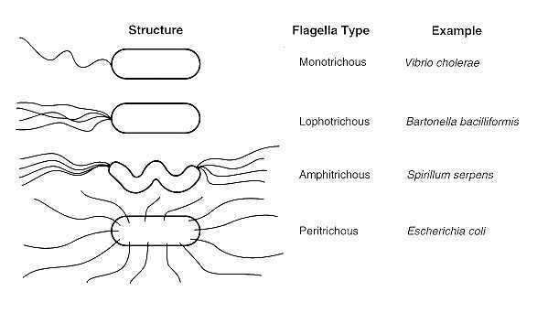
Rotor:
6-17 tis.otáček/min
Vlákno:
200-1 000 ot/min
Nerotuje konst.rychle
Průměrná rychlost:
20-90μm/s
60x délka buňky/s
Gepard:
25x délka těla/s

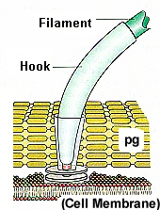
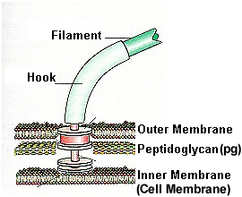

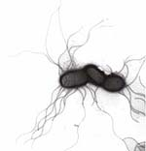
Salmonella typhimurium
Chi Aizawa, Teikyo University.
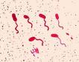

Točivá síla je generována mezi statorem spojeným s rigidní konstrukcí buněčné stěny (k peptidoglykanu) a rotorem spojeným s flagelárním vláknem. Proteiny MotA a MotB tvoří složky statoru; FliF, G, M, a N (MS a C kruhy) jsou složkami rotoru.
FlgB, C, F, a G jsou hnací hřídelí (drive shaft). FlgH a I (L a P kruhy) jsou objímkami, které vedou hřídel vnější vrstvou buněčné stěny.
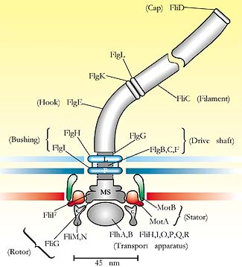
G+ G-

Vibrio cholerae

Typy pohybu:
taxe – pozitivní a negativní; chemotaxe, fototaxe, aerotaxe, magnetotaxe
swimming motility – pohyb bičíky, plavání
swarming motility – plazivý pohyb kolonií, bičíky, Proteus
twitching motility – trhavý, skákavý pohyb
gliding motility – klouzavý pohyb

Důvody pohybu bakterií
- nejčastější – pohyb ke zdroji živin – po koncentračním gradientu
- reakce na repelent
- shlukování buněk za účelem vytvoření plodnice - Myxobacteria

Závislost na prostředí:
MCP systém čeledi Enterobacteriaceae je urč.způsobem vyvinut u druhů žijících v prostředí bohatém na živiny, liší se tedy od systémů recepce např.u oceánských bakterií:

Vibrio furnissii – živí se chitinem, vykazuje, silná odpověď na nízké koncentrace oligosacharidů chitinu, nikoli na silné atraktans např.pro enterobakterie (aspartát).
Fotosyntetické Chromatium – přitahováno H₂S (donor elektronů), což je repelent pro většinu bakterií.
H. halobium přitahováno leucinem, což je repelent pro enterobakterie.
Rhodopseudomonas putida – chemoatraktantem jsou repelenty enterobakterií (benzoát)

MCP systém není ovlivňen růstovým cyklem buňky, , není zahrnut v údržbě buňky, ale při zvýšené intenzitě růstu. – pohyb hraje roli při kompetici limitujících zdrojů.

Chemotaxe hraje roli u adherovaných buněk
Caulobacter – volné plovoucí buňky – není syntéza DNA, ani dělení, ale exprese MCP – podobných receptorů – silná chemotaxe. Pohyb za signály, dokud nenarazí na povrch bohatý na substrát – osídlení a iniciace buněčného dělení.

Aerotaxe:
Jedna z nejdříve popsaných taxí. (1883, Engelmann).

Fototaxe:
Fotokineze je snížení či zvýšení rychlosti odpovědi na změny intenzity světla.
Pozitivní fototaxe ve směru nižší intenzity světla. Sinice – velikost buňky umožňuje vnímat směr světla. Bakterie – fotofobní. Akumulace ve stinném prostředí.

Chemotaxe:

Pohyb bez atraktantu – střídání přímého a otáčivého, vrtivého. Náhodný.
Pohyb s atraktantem – nižší frekvence otáčení na místě
Bakterie disponuje pamětí na okamžitou koncentraci atraktantu: porovnává prostředí s předchozí koncentrací – ve směru zvyšující se koncentrace se snižuje frekvence otáčení na místě.

    - Pozitivní (pohyb k atraktantu) a negativní – pozorování na Petriho misce
    - Koncentrační gradient
    - Chemoreceptory – v periplazmě nebo na cytoplazmatické membráně
    - Atraktanty:
- cukry (odpověď už na 10⁻⁸ M koncentraci), aminokyseliny;
- 20 chemoreceptorů
    - Repelenty
  - bakt.odpadní produkty, inhibiční agens, barviva, chemické látky
  - 10 chemoreceptorů

Pozorování pohybu bičíku
-

1) nativní preparát
- nesmí se pracovat se skleněnými předměty (krom sklíček), př: skleněná tyčinka bičíky ulamuje (na sklíčko opatrně nanášet umělohmotnou pasteurkou, opatrně překrývat krycím sklíčkem), práce s mladými kulturami 4-16hodin!! pozorování vždy z tekutého media

2) Barvení bičíků:
Závisí na způsobu kultivace. Kultivace buněk vhodná v tekutém mediu.
Staré buňky odhazují bičíky.

(Pozn: Elektronová mikroskopie - negativní barvení, otiskové preparáty po rychlém zmražení na -150 °C)

3) Agar na testování pohybu:
Obsahuje nízké množství agaru – je to polotekuté medium (nižší viskozita prostředí).

Proteus mirabilis
•Solidní střed
•Povlak
•Konsolidovaná zóna
•Terasy

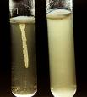
motility test medium, polotekuté
Pohyblivý kmen roste i mimo inokulaci – v celém mediu
Cyklus diferenciace

R.Belas, University of Maryland
Swimmers;
plovoucí (vegetativní) buňky)

Swarmers;
plazivé buňky
Dynamika růstu kolonie:
Periodicita migrace

•Diferenciace plazivých buněk
•Lag perioda předcházející migraci
•Migrace plazivých buněk
Dediferenciace
•Konsolidace

Regulace diferenciace
Impuls
pevná půda, viskozita prostředí
mechanická zábrana rotace bičíků
chemotaxe – glutamin
Následek předání signálu
inhibice dělení
vlákna až 80 μm
hyperprodukce flagelinu: 5000 až 10000 bičíků

Způsob šíření
1.Posuvem
z konsolidovaného okraje kolonie, kde jsou buňky již diferencovány a lem je organizován

2.Volným putováním
z populace vegetativních buněk, kde začíná diferenciace

Uspořádané diferencované
buňky na okraji kolonie
v přípravné (lag) periodě před migrací.

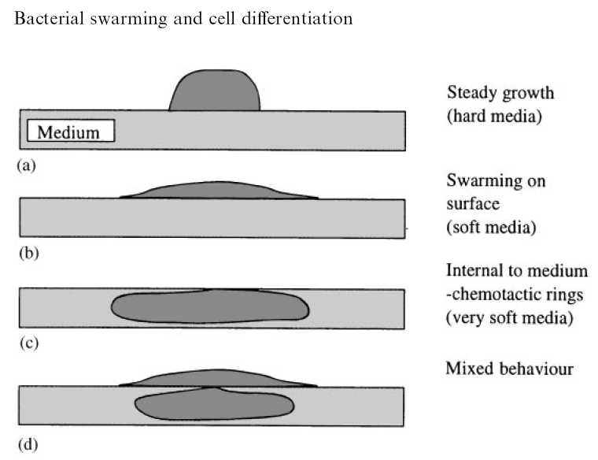

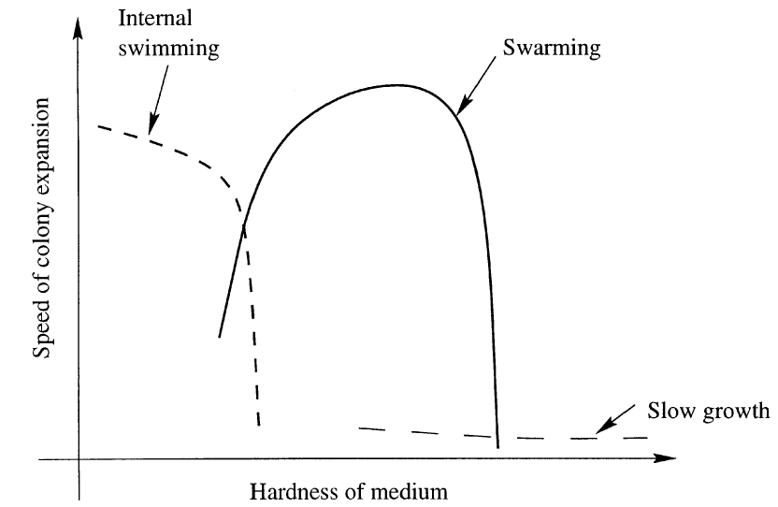
Bees a kol. (2000): The interaction of thin-film, bacterial swarming and cell differentiation in colonies of Serratia liquefaciens. J. Math. Biol., 40: 27-63

www.maths.gla.ac.uk/~mab/papersub.html
www.nysaes.cornell.edu/pp/faculty/hoch/movies/
www.rowland.harvard.edu/labs/bacteria/index.html
http://www.rowland.harvard.edu/labs/bacteria/projects_filament.html
http://www.aip.org/pt/jan00/berg.htm
www.medmicro.wisc.edu/.../research/index.html
www.buddycom.com/bacteria/gnr/gnrgluox.html

